МОУДОД «Центр развития творчества детей и юношества «Диалог»

Выпускной проект:

Информационный сайт
«Бионика. Современные открытия в бионике»

Автор: Трунов Егор,
Объединение «Школа программирования», 3 курс.

Руководитель:
Малышева Марина Ивановна
Зам. директора

2014, Электросталь
Содержание:
Введение 3
Описание проекта 5
Этапы реализации проекта 7
Структура проекта 8
Заключение 10
Список литературы 11
Введение

Природа открывает перед инженерами и учеными бесконечные возможности по заимствованию технологий и идей. Раньше люди были не способны увидеть то, что находится у них буквально перед носом, но современные технические средства и компьютерное моделирование помогает хоть немного разобраться в том, как устроен окружающий мир, и попытаться скопировать из него некоторые детали для собственных нужд. Этим и занимается наука, которая называется бионика.
В моем сайте рассматриваются бионика, как наука, применение её в научных и инженерных сферах, современные открытия в области бионики.
Цель: изучение технологии создания сайта, создание информационного сайта на тему «Бионика. Современные открытия в бионике».
Характер работы: информационный сайт.
Методы работы: анализ интернет-источников.
Область применения: в локальной сети в качестве информационного сайта, на уроках информатики и биологи, в научной сфере.
Запуск сайта: открыть файл «index.htm».
Программное обеспечение:
- Программа Microsoft Visual Web Developer – для создания и редактирования html-страниц, CSS-файлов.
- Растровый графический редактор Paint.NET - для создания и редактирования графических файлов, используемых в проекте.
- Программа Microsoft Office Picture Manager – для редактирования и оптимизации графических файлов.
При создании проекта использовались такие современные информационные технологии как: язык разметки гипертекста HTML, каскадные таблицы стилей для оформления проекта.
Проект представляет собой гипертекстовый документ, включающий:
- 30 HTML-страниц (.htm)
- 63 графических файлов (в формате .jpg)
- 1 графический файл (в формате .jpeg)
- 2 графический файла (в формате .png)
- 1 файл каскадных таблиц стилей (.css)

Общий объем сайта: 6,65 мб.

Описание проекта
Мною была собрана, обобщена и систематизирована информация из сети Интернет по теме «Бионики».
В моем сайте рассматриваются пять основных разделов: о бионике, «Умная природа», первые примеры бионики, современные открытия и применение науки в научных и инженерных сферах.
В первом разделе «О бионике» даётся определение бионики, основные её направления, применение в жизни и её цели.
В разделе «Умная природа» о веществах, которые создала сама природа, которые человек пытается заимствовать у неё.
В разделе «Первые примеры» показано раннее применение бионики. Такие как: Эйфелева башня, Липучка Velcro, Присоски.
В разделе «Современные открытия» рассказано об открытиях, которые сделаны учёными в наше время. Открытия, рассмотренные в сайте: Природное оптоволокно, Устройство AirJet, Гексопод, Монопод, I-Limb, MichelAngelo Bionic, Bionic Submarine, Бионический город-башня.
В разделе сайта «Применение бионики» можно ознакомиться с открытиями в области бионики или с направлениями её изучения в научных целях. Подразделами являются: Архитектура и строение в бионике, Техника живых организмов (развитие природы, разница между природными и техническими системами), Моделирование нервной системы, Анализаторные системы (зрительный анализатор, слуховой анализатор), Персептроны, Био-тек.
index.htm | Введение
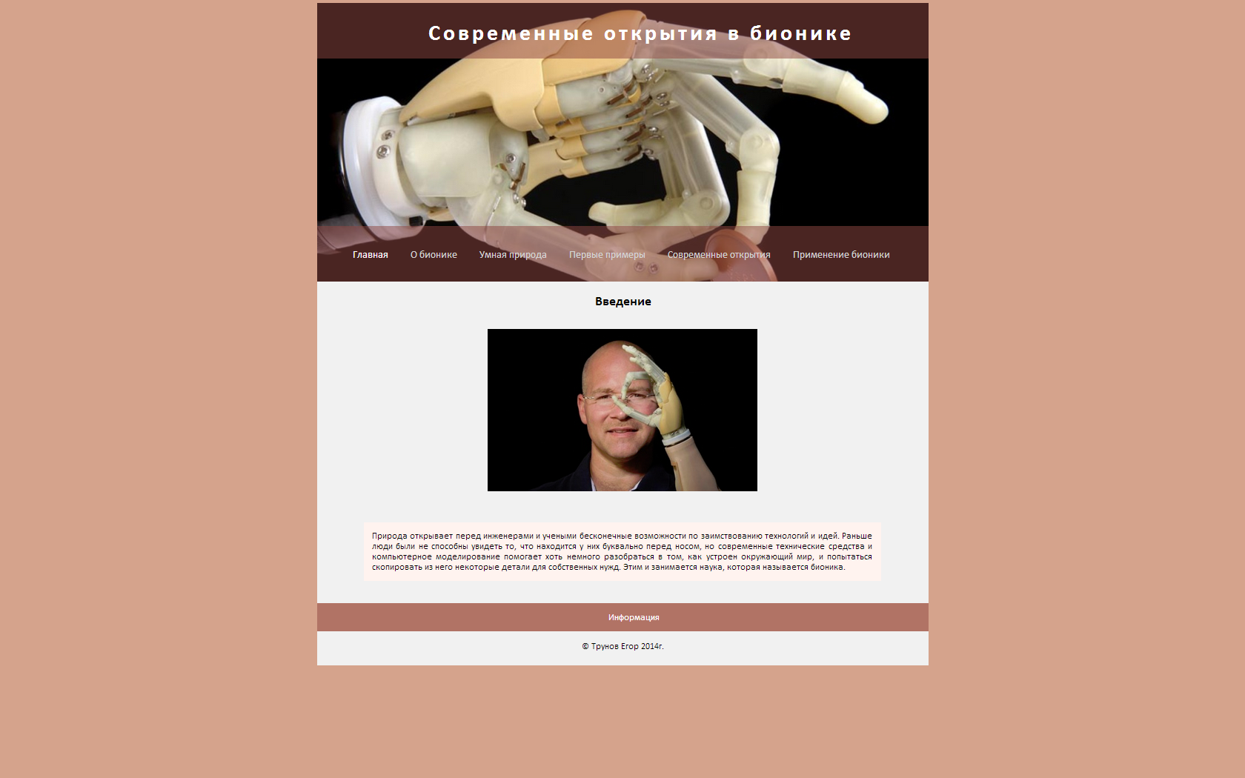 | На первой странице (как и на всех остальных) вверху шапка сайта, под ней находится меню сайта, а ниже расположена информация по теме сайта.
otkritie.htm | Современные открытия
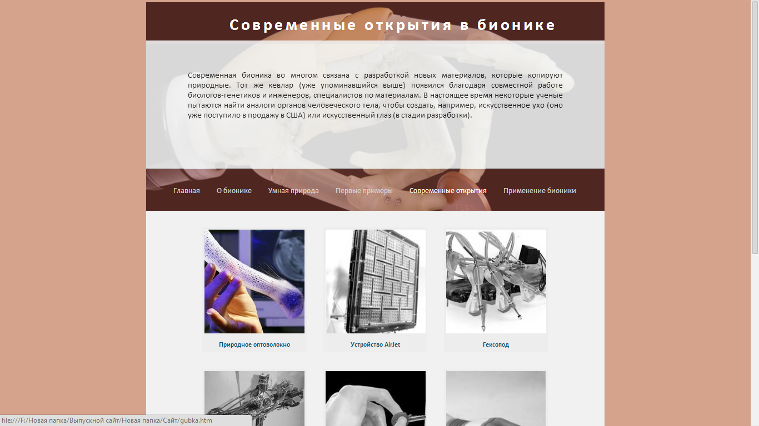 | На данной странице вы можете ознакомиться с вводной статьёй в верхней части экрана, выбрать любое понравившееся вам современное открытие и прочить статью об этом открытии.
bashnya.htm | Бионический город-башня
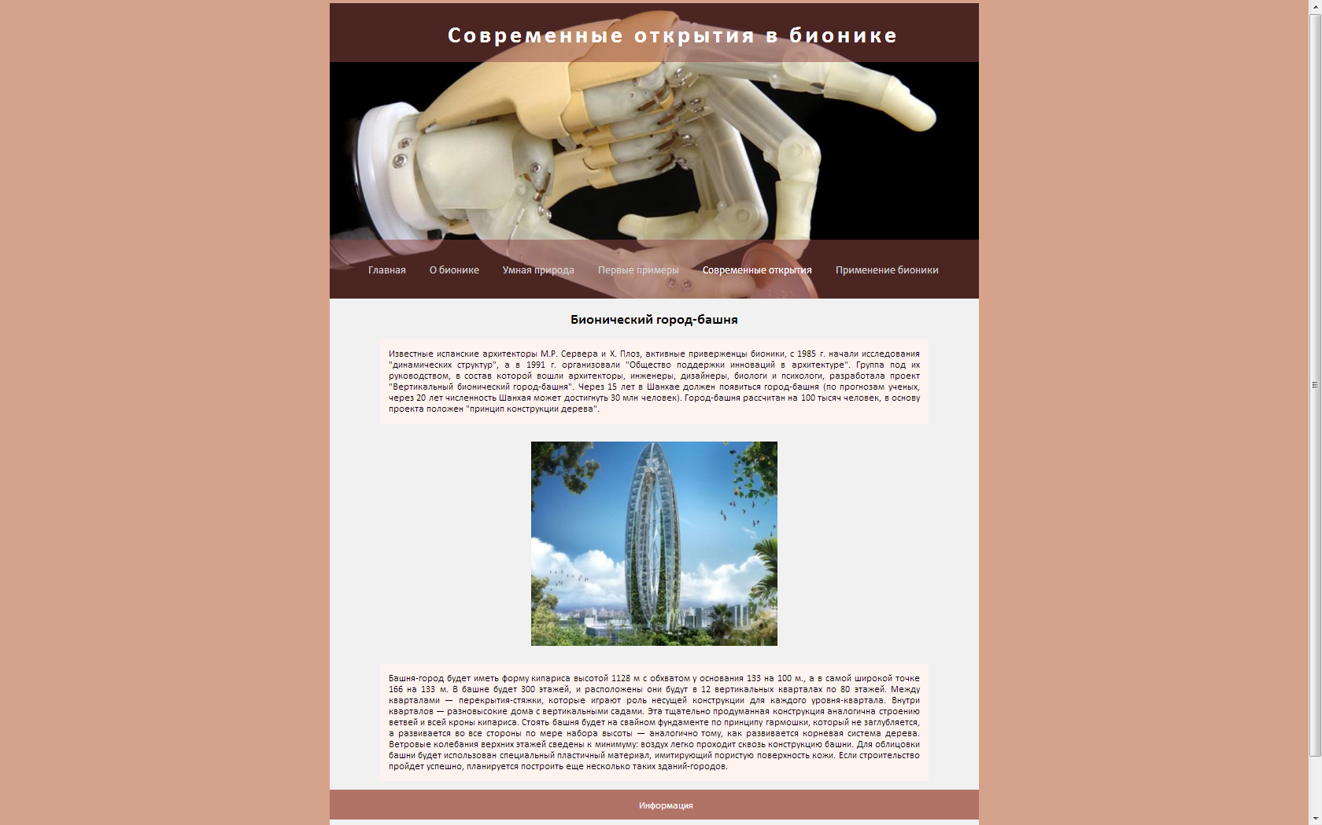 | На этой странице вы сможете ознакомиться со статьёй о бионическом городе-башне.
pervie.htm | Первые примеры
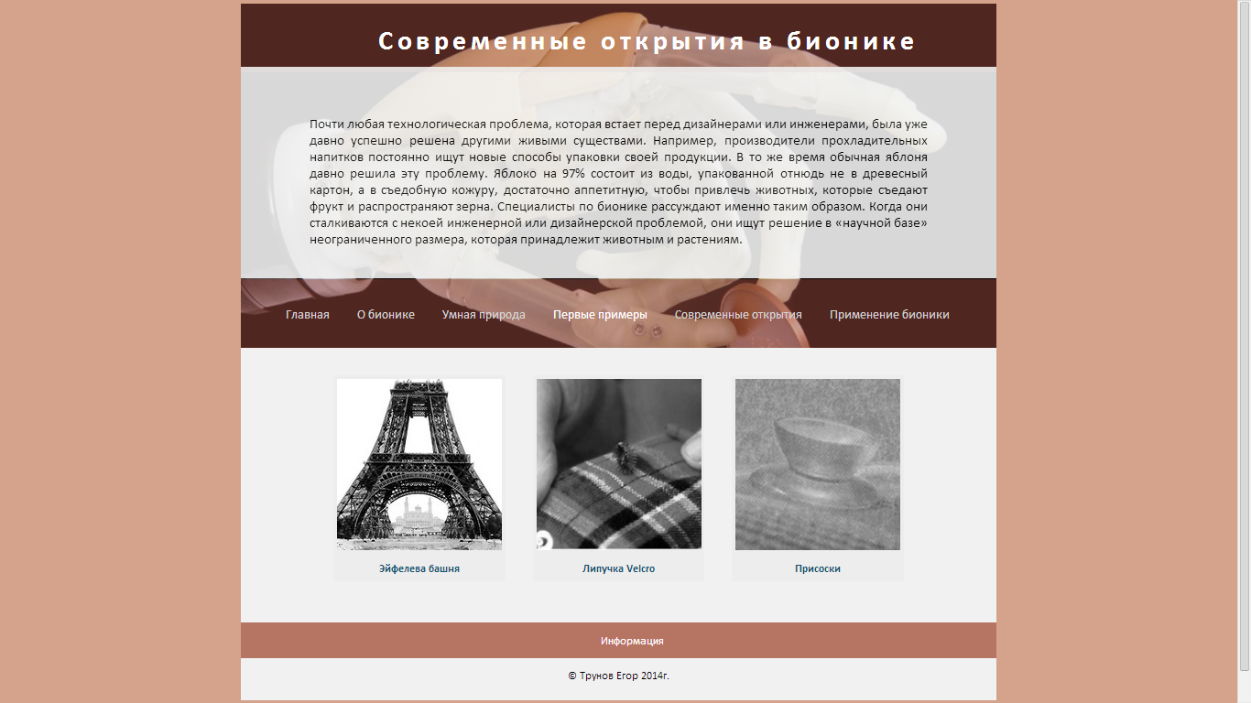 | На этой странице сайта вы можете ознакомиться с вводной статьёй в верхней части экрана, выбрать понравившееся вам одно из первых открытий в бионике и прочить статью об этом.

Этапы реализации проекта
№ п/п | Вид работы | Срок выполнения | Результат
 | Поиск тематики | Сентябрь, 2013 | Список тем
 | Окончательный выбор темы проекта, постановка цели и задач исследования | Октябрь, 2013 | Тема проекта, цели, задачи (в отчет)
 | Изучение литературы по выбранной теме проекта | ноябрь, 2013 | Список литературы
 | Анализ, систематизация и структурирование отобранного материала | декабрь, 2013 | Реферат в формате Word
 | Разработка концепции электронного варианта проекта | ноябрь-декабрь, 2013 | Дизайн-проект
 | Работа над созданием HTML-страниц электронного варианта проекта: разбиение на темы, разделы, страницы; редактирование содержательной части; подбор и изготовление графических образов, проработка художественной стороны представления информации, элементов навигации. | Январь, февраль, 2014 | Электронный вариант проекта
 | Тестирование Web-проекта и его компонентов, верификация гиперсвязей и тестов. | Март, 2014 | Окончательный электронный вариант проекта
 | Оформление отчета, предварительная защита сайта. | Март, 2014 | Отчет
 | Защита проекта | Апрель, 2014 | Защита проекта
Структура проекта
- Введение (index.htm)
- О бионике (bionika.htm) и (napravlenia.htm)
- «Умная природа» (priroda.htm) и (umnaya.htm)
- Первые примеры бионики (pervie.htm)
  - Эйфелева башня (eiffel.htm)
  - Липучка Velcro (velcro.htm)
  - Присоски (prisoski.htm)
- Современные открытия (otkritie.htm)
  - Природное оптоволокно (gubka.htm)
  - Устройство AirJet (airjet.htm)
  - Гексопод (geksapod.htm)
  - Монопод (monopod.htm)
  - I-Limb (ilimb.htm)
  - MichelAngelo Bionic (angelo.htm)
  - Bionic Submarine (submarina.htm)
  - Бионический город-башня (bashnya.htm)
- Применение бионики
  - Архитектура и строение в бионике (arshitek.htm)
  - Техника живых организмов (tehnic.htm)
    - Развитие природы (razvitie.htm)
    - Разница между природными и техническими системами (raznie.htm)
  - Моделирование нервной системы (nervi.htm)
  - Анализаторные системы (analiz.htm)
    - Зрительный анализатор (zrenie.htm)
    - Слуховой анализатор (sluh.htm)
  - Персептроны (perseptroni.htm)
  - Био-тек (biotek.htm)
- Источники информации (information.htm)
Заключение
Живые системы значительно многообразнее и сложнее технических конструкций. Биологические формы часто не могут быть рассчитаны из-за их необычайной сложности. Мы просто еще не знаем законов их формирования. Тайны структурообразования живых организмов, подробности происходящих в них жизненных процессов, устройство и принципы функционирования можно узнать лишь с помощью самой современной аппаратуры, что не всегда доступно.
Бионика находится лишь на начальном этапе своего развития. Однако имеются достаточно многочисленные примеры успешных исследований. Одновременно с этим достижения в области бионики позволили углубить понимание многих биологических процессов, которые в свою очередь могут быть использованы при построении многих технических устройств.
В своей работе я создал информационный сайт, помогающий узнать, что такое бионика и познакомиться с её особенностью.
Ценность данной работы может состоять в том, что она может быть использована в качестве дистанционного материала для всех желающих.

Список использованных интернет страниц:
- http://ru.wikipedia.org/wiki/Бионика
- http://ru.wikipedia.org/wiki/Био-тек
- http://schools.keldysh.ru/sch1964/projects/project7/intro.htm
- http://bio-nica.narod.ru/
- http://www.medical-enc.ru/2/bionika.shtml
- http://dic.academic.ru/dic.nsf/bse/69413/Бионика
- http://roboting.ru/robots/page/32/
- http://www.liveinternet.ru/users/4623230/post205187341/
- http://www.mobibum.com.ua/node/8165
- www.transhumanism-russia.ru
- www.kriorus.ru
- www.biomolecula.ru
- www.proteome.ru
- www.membrana.ru
- www.popmech.ru
- www.roboting.ru
- www.elus1965.narod.ru
- www.financepro.ru/mir-nanotekhnologijj.html
- www.t-generation.ru
- www.cnews.ru
- www.bio.fizteh.ru
- www.nanonewsnet.ru
- www.membrana.ru
- www.computerra.ru
- www.zoojournal.ru
- www.imb.ac.ru/
- www.transhumanism-russia.ru
- www.transhuman.ru
- www.bionic-life.com

